实验1 单级放大电路
- 实验目的
  - 学习使用电子仪器测量电路参数的方法。
  - 学习共射放大电路静态工作点的调整方法。
  - 研究共射放大电路动态特性与信号源内阻、负载阻抗、输入信号幅值大小的关系。
- 实验仪器
示波器、信号发生器、交流毫伏表、数字万用表。
- 预习内容
  - 三极管及共射放大器的工作原理。
  - 阅读实验内容。
- 实验内容
实验电路为共射极放大器，常用于放大电压。由于采用了自动稳定静态工作点的分压式偏置电路（引入了射极直流电流串联负反馈），所以温度稳定性较好。
  - 联接电路
          - 用万用表判断实验箱上的三极管的极性和好坏。由于三极管已焊在实验电路板上，无法用万用表的h_{EF}档测量。改用万用表测量二极管档测量。对NPN三极管，用正表笔接基极，用负表笔分别接射极和集电极，万用表应显示PN结导通；再用负表笔接基极，用正表笔分别接射极和集电极，万用表应显示PN结截止。这说明该三极管是好的。用万用表判断实验箱上电解电容的极性和好坏。对于10μF电解电容，可选择200kΩ电阻测量档，用万用表的负极接电解电容的负极，用万用表的正极接电解电容的正极，万用表的电阻示数将不断增加，直到超过示数的范围。这说明该电解电容是好的。
⑵ 按图1.1联接电路。
⑶ 接通实验箱交流电源，用万用表测量直流12V电源电压是否正常。若正常，则将12V电源接至图1.1的Vcc。
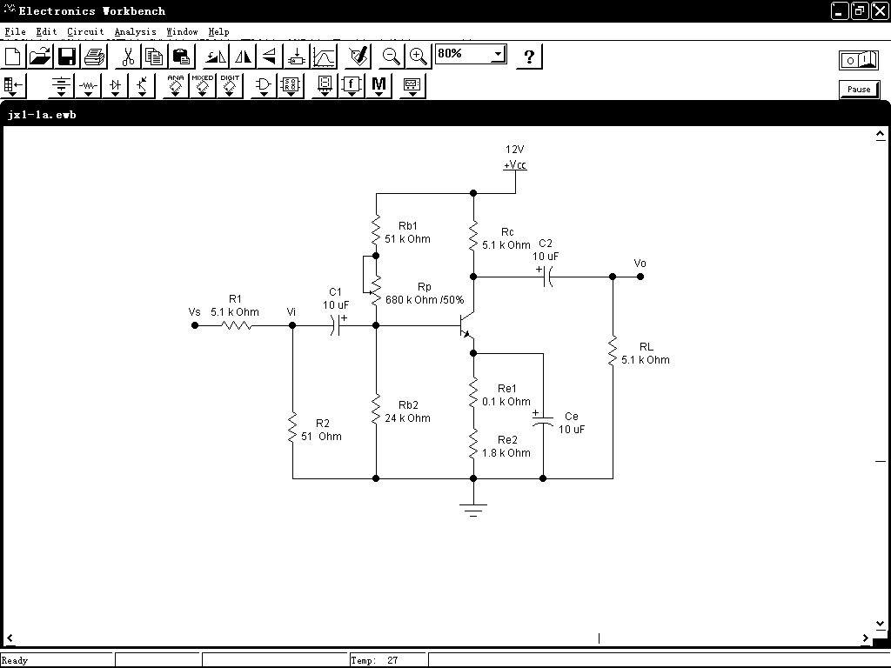
图1.1 共射极放大电路

⑷ 测量电阻R_{C}的阻值。将V_{i}端接地。改变R_{P}（有案可查2 2kΩ、100kΩ、680kΩ三个可变电阻可选择），测量集电极电压V_{C}，求 I_{C}=(V_{CC}－V_{C})/R_{C}分别为0.5mA、1mA、1.5mA时三极管的β值。建议使用以下方法。
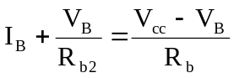 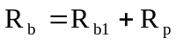 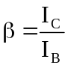 （1-1）
请注意，电路断电、电阻从电路中开路后才能用万用表测量电阻值。本实验用测电阻值、电压值来计算电流值，而不是直接测量电流，是因为本实验电路的电流较小，测量电流的测量误差较测量电压、电阻的误差大。同时还因为测量电流时万用表的内阻趋于零，使用不当很可能损坏万用表。
表1.1测量β值
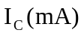 | 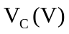 | 测量值 |  | 计算值
 |  | 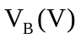 | 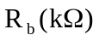 | 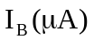
0.5
1
1.5

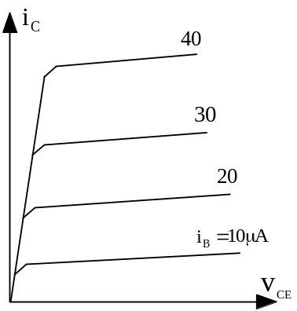
图1.2是示意图。它示意i_{C}并不严格等于βi_{B}，
图1.2 三极管输出特性示意
只是近似等于βi_{B}；或者说β并不是一个常数。通常，
β随i_{B}增大而增大。有兴趣的实验者可用本实验电路
按表1.1的要求做EWB仿真。在仿真中，建议使用
三极管2N222A，将其β值改为30。通过仿真可验
证：β随i_{B}增加而略有增加。
对于一个三极管，β随i_{B}的变化越小越好。用图
解法表示共发射极放大器放大小信号的原理可知，β
随i_{B}变化而变化是正弦波小信号经共发射极放大器放
大后产生非线性谐波失真的原因。若表1.1中β的数
值较接近，则表1.6中的非线性谐波失真应较小。使
用不同实验箱的同学之间可验证上述分析。由此可见，
在制作小信号放大器时，若要求其非线性谐波失真尽可能小，则应挑选β值随i_{B}变化而变化尽可能小的三极管。

2) 调整静态
电压放大器的主要任务是使失真尽可能小地放大电压信号。为了使输出电压失真尽可能小，一般地说，静态工作点Q应选择在输出特性曲线上交流负载线的中点。若工作点选得太高，放大器在加入交流信号后容易引起饱和失真；若选得太低，容易引起截止失真。对于小信号放大器而言，若输出交流信号幅度较小，电压放大器的非线性失真将不是主要问题，因此Q点不一定要选在交流负载线的中点，而可根据其他要求来选择。例如，希望放大器耗电省、噪声低，或输入阻抗高，Q点可选得低一些。
将V_{i}端接地。调整R_{P}，使V_{C}=6V，测量计算并填写表1.2，绘制直流负载线，估算静态工作点和放大电路的动态范围；分析发射极直流偏置对放大器动态范围的影响。

表1.2 调整静态
测量值 |  |  | 测量计算值
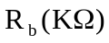 |  | 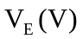 |  | 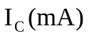

3) 动态特性分析
保持上述静态不变，做以下动态测量。
在本实验电路中，在交流信号输入端有一个由R₁、R₂组成的1/101的分压器。这是因为，信号源是有源仪器，当其输出电压较小时，其输出的信噪比随输出信号的减小而降低，所以输出信号电压幅值有下限。例如，目前使用的Agilent33210A数字式信号源输出正弦电压的最小幅值为50mV。若直接将其作为输入，本实验用的放大器将严重限幅。电阻是无源元件，而且阻值较小，由分压器增加的噪声甚少。所以用电阻分压器得到信噪比较高的小信号。
若要对放大倍数做精确测量，也常用电阻做输入分压器。具体的做法和原因可试述如下。若要求放大器的放大倍数为A _{V}，用电阻做1/A_{V}的分压器，信号源输出电压可为几百mV，调整放大器的参数，使输出电压等于输入电压，这样对输入、输出测量的仪器在测量过程中就不用换挡。放大倍数本来就是输出/输入的相对关系。虽然仪器测量示数往往有绝对误差，用同一挡测量两个量，使其相等，这就避免了仪器测量示数具有的绝对误差。这种测量的误差仅仅包含对两个分压电阻测量的误差，通常可很小。若直接用小信号做输入，则测量输入、输出将使用不同的挡位，即使用了仪器中的不同电路，而仪器中不同电路的测量精度是有差别的，由此而来的误差通常比上述用电阻分压器的要大。
- 取输入信号Vi的频率为10KHz、有效值为3mV，观察V_{s}和V_{o}的波形，比较两者的相位。
- 保持信号频率不变，不接负载R_{L}，用交流毫伏表测量电压，填写表1.3，观察V_{o}不严重失真时的最大输入值V_{i}，将其填入表1.3的最后一行。
表1.3 测量交流放大倍数（无载）
测量值 |  | 由测量值计算 | 理论估算值
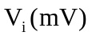 | 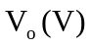 | 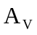 | 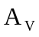
3
6
9

（3）保持信号V_{i}的频率f=10KHz、有效值3mV不变，接入负载R_{L}，测量并填写表1.4。在绘制直流负载线的同一张图上绘制交流负载线，分析负载对放大器动态范围的影响。
表1.4测量交流放大倍数（有载）
负载 | 测量值 |  | 测量计算值 | 理论估算值
 |  |  | 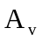
5k1
2k2

⑷ 不接负载，测量绘制放大器的空载幅频特性曲线。
请注意，幅频特性图的横坐标是常用对数刻度，建议幅频特性图的纵坐标使用20lg|A_{V}/A_{Vo}|为刻度。当然也可以使用其它为纵坐标刻度，例如，20lg|A_{V}|(dB)。但不应使用线性刻度坐标。
建议用以下方法绘制幅频特性图。取幅值为几mV的正弦波为输入V_{i}，输出接示波器、交流毫伏表，。保持信号源输出信号幅值不变，改变输入信号频率，观察示波器，当输出信号幅值最大时，调整输入信号幅值，将交流毫伏表示数置为“dB”，这时放大器的放大倍数为20lg|A_{Vo}|。再将交流毫伏表示数置为“REL”，这时交流毫伏表示数为“0dB”。记此时的频率为f₀。然后减小频率，使交流毫伏表的示数为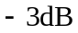，称此时的频率为放大器的下限频率，记为f_{L}。再减小频率，在此过程中记录若干个“dB数—频率”，以使幅频特性曲线能反映出每减小十倍频程，幅频特性下降多少dB。然后再增大频率，使交流毫伏表的示数为，称此时的频率为放大器的上限频率，记为f_{H}。再增大频率，在此过程中记录若干个“dB数—频率”，以使幅频特性曲线能反映出每增加十倍频程，幅频特性下降多少dB。将测量到的数据记入表1.5，由表可绘制出所要求的幅频特性曲线。
接负载R_{L}=5K1，测量绘制放大器的接载后的幅频特性。建议幅频特性图的纵坐标使用20lg|A_{V}/A_{Vo}|为刻度。
分析负载对放大器幅频特性的影响。
注：测量时要注意交流毫伏表的测量带宽限制，若频率超过其频宽，应采用示波器进行测量。
表1.5 测量幅频特性曲线
空  载 | 频率
空  载 | 20lg|A_{V}/A_{Vo}| |  | -20dB | -10dB | -3dB | 0dB | -3dB | -10dB | -20dB
有  载 | 频率
有  载 | 20lg|A_{V}/A_{Vo}| |  | -20dB | -10dB | -3dB | 0dB | -3dB | -10dB | -20dB

⑸ 利用数字式示波器测量放大器的非线性谐波失真。取输入信号f=10KHz，V_{i}=6mV，R_{L}=5K1。
对输入V_{i}做傅立叶变换，记
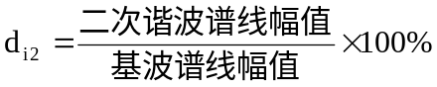 （1-2）
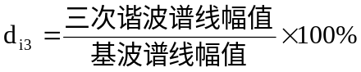 （1-3）
以d_{i2}为例说明具体的测量计算方法。数字示波器给出的谱线幅值是对数幅值，其参考值为1V_{rms}。示波器屏幕上显示的信号的谱线是其在示波器时域屏幕上波形的傅立叶变换，计及了示波器输入放大器的放大倍数。输入信号的谱线的数值可由游标读出。记基波谱线幅值为L₁(dB)，二次谐波谱线幅值为L₂(dB)，则
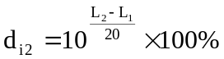 （1-4）
对输入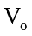做傅立叶变换，记
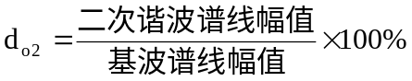 （1-5）
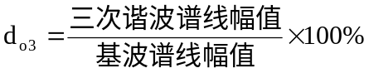 （1-6）
放大器的二次谐波失真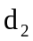、三次谐波失真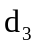为
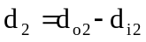 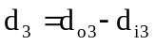 （1-7）
按表1.6测量并填表。
表1.6测量谐波失真
 | 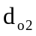 | 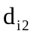 |  | 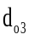 | 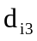
3
6
9
12

有兴趣的实验者可测量空载时放大器的非线性失真。使空载时输出电压幅值与有载时输出电压幅值相同，比较接载对放大器非线性谐波失真的影响。在输出幅值相同的情况下，接载将使放大器的非线性谐波失真增大。
（6）保持信号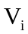的频率f=10KHz、有效值3mV不变，接入负载R_{L}，改变R_{p}，观测V_{o}的波形并填写表1.7。分析直流偏置对放大器交流性能的影响。
表1.7直流偏置对放大性能影响
 | 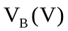 |  |  | 输出波形V_{o}情况
最大
适当
最小

4）测量放大器的输入、输出电阻
⑴ 测量放大器的输入电阻
将图1.1中的R₂开路后，放大电路输入端等效电路如图1.3，由图可计算出r_{i}。应调整输入电压，使放大器输出失真尽可能小，因为希望测到的输入电阻是放大器微变等效电路的输入电阻，该电阻应是线性电阻。建议将输出端接负载，以减小输出电压。
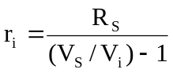 （1-8）
⑵ 测量放大器的输出电阻
放大电路输出端等效电路如图1.4，此时应将输入端的R₁、R₂恢复为分压电路，V_{i}为3mV，由图可计算出。
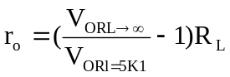 （1-9）
将输入、输出电阻填入表1.8。
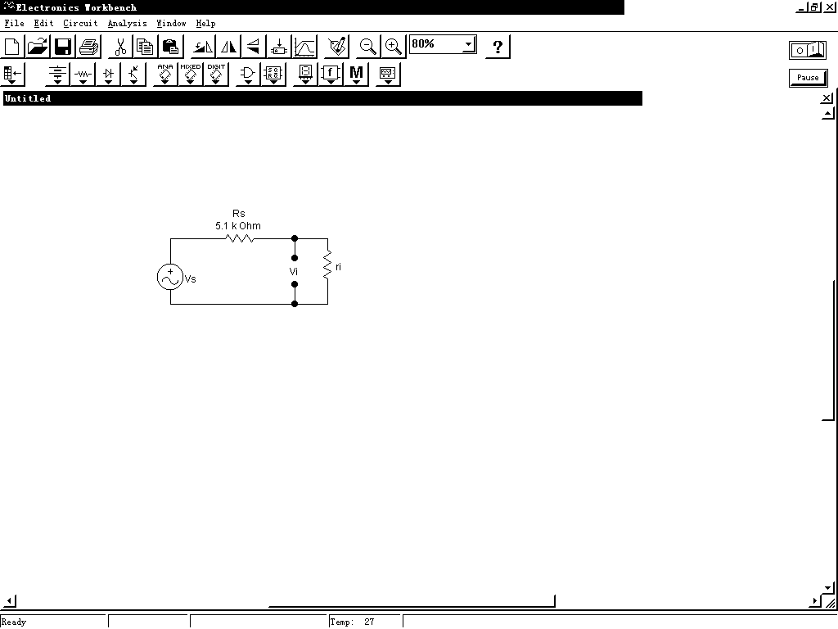
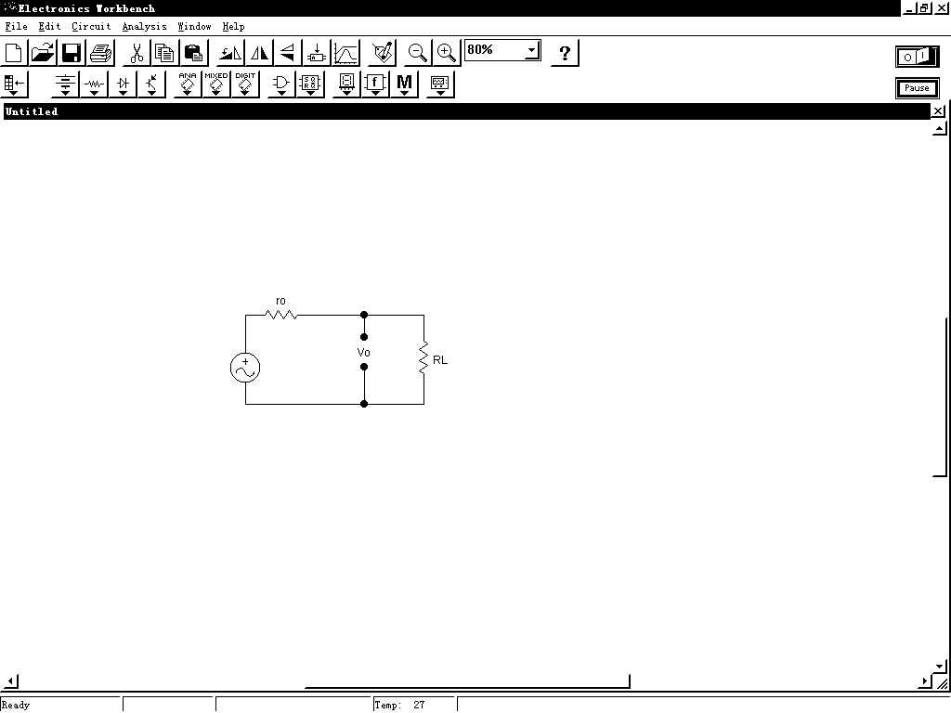
图1.3 输入等效电路
图1.4 输出等效电路

表1.8测量输入输出电阻
测输入电阻r_{i} R_{s}=5K1 |  |  |  | 测输出电阻r_{o}
测量值 |  | 测量  计算值 | 理论  估算值 | 测量值 |  | 测量  计算值 | 理论  估算值
V_{s}(mV) | V_{i}(mV) |  |  | V_{o}  R_{L}→∞ | V_{o}  R_{L}=5K1
 | 10

⒌ 思考题
1) 若要求降低低频截止频率，可如何修改放大电路？请用EWB仿真，给出修改后的电路图和幅频特性曲线（在EWB中称为“Bode”图）。
2) 若要求减小电路的非线性谐波失真，有哪些途径？
3) 若用EWB做模拟，是否可得到电路非线性谐波失真的信息？EWB还可做哪些电路性能分析？
4) 此次实验有哪些体会。

